Apofenia Relacional Recursiva: un punto ciego en la Teoría de los Marcos Relacionales, su mecanismo en el procesamiento predictivo, y su validación por simulación agéntica con convergencia emergente al modelo biosocial,
Josefina Cáceres Cortés
Instituto DBT Chile · NexaryaLabs, Santiago de Chile
Manuscrito integrado — DOI: 10.5281/zenodo.21346541
Nota de la autora. Correspondencia: J. Cáceres Cortés, Instituto DBT Chile (institutodbtchile.cl). Conflicto de interés: la autora es fundadora del Instituto DBT Chile y titular de la propiedad intelectual del sistema ApoFix, en el que el operador está implementado (patente provisional en trámite). Las salvaguardas metodológicas —depósito previo de parámetros, adjudicación ciega, comparadores predefinidos, compromiso de publicar resultados negativos— están diseñadas para que la evaluación no dependa de la confianza en la autora sino de la estructura del diseño. Estatus de la evidencia: los resultados de simulación establecen coherencia interna y plausibilidad dinámica, no validez empírica, cuyo contraste corresponde al estudio piloto en preparación. Reproducibilidad: el Apéndice A especifica el protocolo agéntico completo con parámetros congelados.

Resumen
La Teoría de los Marcos Relacionales (TMR) explica la cognición humana como respuesta relacional derivada arbitrariamente aplicable y ofrece una cuenta funcional de la rumiación como derivación combinatoria con transformación de funciones aversivas. Este artículo identifica un punto ciego en dicha teoría: formaliza qué funciones se transforman a través de relaciones derivadas, pero no distingue el registro funcional de esa transformación —el umbral en que una relación derivada deja de portar funciones evaluativas y adquiere funciones cuasi-perceptuales. Proponemos denominar a ese cruce ignición eidética y mostramos que su mecanismo es descriptible en el procesamiento predictivo como sobreponderación de la precisión de priors derivados, extendiendo a la rumiación no psicótica —con juicio de realidad conservado— una arquitectura hasta ahora reservada a la alucinación y el delirio. Identificamos, además, una segunda condición no tematizada por la TMR: el control contextual endógeno, la situación en que la red relacional se convierte en su propio contexto y el bucle deja de requerir input del mundo. Formalizamos el operador ARR (Apofenia Relacional Recursiva) como el radio espectral del subgrafo relacional de amenaza construido desde habla espontánea, cuyo régimen supercrítico (ρ ≥ 1) indexa el atractor apofénico y cuya deriva constituye una señal de alerta temprana. Sometemos el modelo a una simulación agéntica (400 agentes, 72 h) diseñada para poder fallar. Resultados: (a) una ablación que desacopla la ignición reduce las crisis de 377 a 6 episodios, indicando que el mecanismo es generativo; (b) el radio espectral anticipa las crisis agudas con mediana de 9.6 h; (c) emergen dos regímenes —crónico (27%) y agudo (73%)— identificables con constructos previos del programa; (d) la cascada ordinal estricta se cumple solo en el 31% de los episodios, lo que obliga a condicionar la predicción a episodios agudos; y (e) un comparador simple iguala al operador en horizontes cortos, delimitando su ventaja al horizonte largo, la especificidad y la interpretabilidad. Finalmente, el modelo reproduce —sin haber sido programado para ello— tres de los cuatro rasgos de la curva de respuesta del modelo biosocial (Linehan, 1993), incluido el retorno lento a la línea base, que se identifica con el enlentecimiento crítico de la teoría de transiciones. El operador se articula, además, con el marco computacional de inferencia activa del que forma parte, en el que el sufrimiento crónico se formaliza como Disonancia Lógica Absoluta (Cáceres Cortés, 2026). Se declara una cascada de predicciones falsables con comparadores predefinidos, y se reporta el protocolo completo de replicación.
Palabras clave: Teoría de los Marcos Relacionales; rumiación; procesamiento predictivo; modelo biosocial; señales de alerta temprana; simulación basada en agentes; fenotipado digital por voz

1. Introducción
La desregulación emocional grave rara vez irrumpe sin preparación. La clínica la describe como escalada: un evento menor activa una cadena de pensamiento repetitivo que estrecha la atención, confirma la amenaza anticipada y culmina —horas después— en crisis conductual. La investigación en pensamiento repetitivo negativo ha caracterizado el fenómeno a nivel de rasgo y de proceso (Nolen-Hoeksema, 1991; Nolen-Hoeksema et al., 2008; Watkins, 2008), y la psicopatología de redes y de sistemas dinámicos ha mostrado que las transiciones clínicas abruptas suelen ir precedidas por firmas dinámicas medibles (Borsboom, 2017; Nelson et al., 2017; Scheffer et al., 2009; van de Leemput et al., 2014; Wichers et al., 2016; Olthof et al., 2020). Persiste, sin embargo, una brecha doble: carecemos de una cuenta mecanística de por qué el bucle rumiativo se vuelve autónomo —por qué deja de necesitar al mundo— y carecemos de un instrumento que detecte esa autonomización en tiempo real desde conducta verbal espontánea, en lugar de por autoinforme retrospectivo.
Este artículo aborda ambas brechas desde la Teoría de los Marcos Relacionales (TMR; Hayes et al., 2001), la cuenta conductual-contextual del lenguaje que fundamenta a la Terapia de Aceptación y Compromiso (Hayes et al., 2012). Sostendremos tres tesis. Primera: la TMR contiene la maquinaria necesaria para explicar la autonomización del bucle, pero presenta un punto ciego —no distingue el registro funcional de la transformación de funciones y, por tanto, no formaliza el umbral en que lo derivado se vuelve cuasi-percibido. Segunda: ese umbral, que denominamos ignición eidética, es descriptible mecanísticamente en el procesamiento predictivo, cuya literatura sobre priors sobreponderados (Fletcher & Frith, 2009; Corlett et al., 2019; Powers et al., 2017) aporta el porqué que la TMR no nombra, a condición de extenderla desde la psicosis hacia la rumiación con juicio de realidad conservado. Tercera: la conjunción de ambas cosas permite construir un operador computable, ARR, que mide la entrada al bucle desde habla espontánea y genera predicciones falsables, que sometemos a simulación y —en el futuro inmediato— a un estudio piloto.
El nombre del operador no es accidental. El núcleo de la TMR se denomina en inglés Arbitrarily Applicable Relational Responding (AARR): la capacidad, entrenada históricamente y controlada contextualmente, de responder a un estímulo en términos de otro bajo relaciones arbitrariamente aplicables. ARR designa aquí la patología de esa capacidad: respuesta relacional derivada que se ha vuelto recursiva y funcionalmente autónoma —la máquina de derivar corriendo sobre su propio producto. La teoría, en su propio acrónimo, contenía el nombre de su sombra.

2. Trabajo relacionado y delimitación de la contribución
Dado que el constructo colinda con tres literaturas maduras, delimitamos explícitamente qué toma de cada una y qué añade que ninguna contiene.

2.1. Pensamiento repetitivo negativo
La teoría de estilos de respuesta (Nolen-Hoeksema, 1991) y sus desarrollos (Nolen-Hoeksema et al., 2008; Watkins, 2008) establecieron la rumiación como proceso transdiagnóstico con consecuencias causales sobre la duración y severidad de los episodios afectivos. Su medición canónica es de rasgo y por autoinforme retrospectivo. Lo que esta literatura no ofrece es una métrica de estado, en tiempo real, de la entrada al episodio concreto, ni una cuenta del mecanismo por el cual algunos episodios se autoamplifican hasta la crisis mientras otros se disipan. ARR no compite con la medición de rasgo: mide la dinámica del episodio en curso desde conducta verbal espontánea.

2.2. Procesamiento predictivo, priors fuertes y psicosis
La tesis de que la percepción es inferencia y de que priors con precisión aberrantemente alta pueden imponerse a la evidencia sensorial constituye hoy la cuenta estándar de los síntomas positivos de la psicosis: alucinaciones como priors perceptuales sobreponderados (Powers et al., 2017; Corlett et al., 2019), delirio como aprendizaje aberrante de saliencia (Kapur, 2003; Fletcher & Frith, 2009; Sterzer et al., 2018). Reconocemos esta literatura como el antecedente mecanístico directo del constructo: no descubrimos que lo esperado pueda volverse percibido. Lo que esta literatura no contiene es, primero, su aplicación al territorio intermedio de la rumiación no psicótica —estados en que el contenido derivado adquiere vividez cuasi-perceptual y dominio funcional sin ruptura del juicio de realidad—; segundo, una cuenta del origen relacional-verbal de los priors que se sobreponderan; y tercero, una operacionalización lingüístico-prosódica del cruce de registro medible en habla espontánea. Esas tres cosas son la contribución.

2.3. Señales de alerta temprana y sistemas dinámicos
La teoría de transiciones críticas mostró que los sistemas complejos próximos a un punto de inflexión exhiben firmas genéricas —enlentecimiento crítico, autocorrelación y varianza crecientes— detectables antes de la transición (Scheffer et al., 2009), con evidencia empírica en depresión y en cambio psicoterapéutico (van de Leemput et al., 2014; Wichers et al., 2016; Olthof et al., 2020; Nelson et al., 2017). Esta literatura aporta el formato de la predicción —la señal precede a la transición— pero sus indicadores son genéricos y agnósticos al mecanismo. ARR hereda el formato y añade el mecanismo: la firma se calcula sobre un objeto teóricamente motivado (el grafo relacional con transformación de funciones), volviéndola interpretable y clínicamente accionable.

2.4. Síntesis
La literatura de rumiación aporta el fenómeno; la de procesamiento predictivo, el mecanismo del cruce de registro; la de transiciones críticas, el formato de la señal. Ninguna formaliza (a) el punto ciego intra-TMR sobre el registro funcional, (b) el umbral de ignición eidética en población no psicótica, ni (c) un operador de grafo relacional computable desde voz en tiempo real. Eso, y solo eso, se reclama como novedad.

3. El punto ciego de la TMR

3.1. Lo que la TMR sí formaliza
La TMR define la cognición como AARR: respuesta relacional bajo control contextual, con implicación mutua, implicación combinatoria y transformación de funciones (Hayes et al., 2001; Törneke, 2010). El contexto relacional (Crel) selecciona qué relación se deriva; el contexto funcional (Cfunc) selecciona qué funciones se transforman. En estos términos, la rumiación es derivación combinatoria sostenida con transformación de funciones aversivas, y la defusión de ACT es intervención sobre Cfunc (Hayes et al., 2012; Villatte et al., 2016).

3.2. Primer pliegue no visto: el registro funcional de la transformación
La teoría trata la transformación de funciones como graduable en intensidad pero homogénea en registro: no distingue entre una relación derivada que porta funciones evaluativas ("sería terrible que me abandonara") y una que porta funciones cuasi-perceptuales —el momento en que la persona ya no evalúa el abandono como posibilidad sino que lo experimenta como escena, narrada en presente, con detalle sensorial y la prosodia de quien describe algo que ocurre. Fenomenológicamente la diferencia es abismal; funcionalmente es el punto en que el contenido derivado adquiere dominio conductual pleno; teóricamente, la TMR no la nombra. Proponemos denominar ignición eidética al cruce: el paso de función evaluativa a función cuasi-perceptual en una relación derivada, con conservación del juicio de realidad.

3.3. Segundo pliegue no visto: control contextual endógeno
La TMR modela Crel y Cfunc como contexto ambiental. En la rumiación autoamplificada, el contexto que selecciona la siguiente derivación no es ambiental: es la propia red recién expandida. Cada derivación se vuelve el Crel de la siguiente; el sistema es su propio contexto. Este control contextual endógeno explica que el bucle deje de necesitar input del mundo. La conjunción de ambos pliegues define el fenómeno a medir: recursión (la red como su propio contexto) más ignición (el cruce de registro). Ninguna condición por separado produce la crisis; juntas constituyen la apofenia relacional recursiva.

3.4. El mecanismo del cruce
¿Por qué cruza el umbral? La TMR describe la máquina; el procesamiento predictivo explica el cruce. En inferencia activa (Friston, 2010), una relación derivada es un prior generado verbalmente. Su registro depende de la ponderación de precisiones: mientras la precisión del prior derivado sea inferior a la sensorial, el contenido se experimenta como pensamiento; cuando la razón se invierte —por privación de input correctivo (aislamiento, noche), por carga alostática que degrada la señal interoceptiva (Barrett, 2017), o por la recursión que multiplica la evidencia interna a favor del prior—, el contenido adquiere estatuto cuasi-perceptual. Es la arquitectura que Powers et al. (2017) y Corlett et al. (2019) demostraron para la alucinación; nuestra tesis es que opera, en grado subclínico y con juicio de realidad conservado, en cada escalada rumiativa severa. La ignición eidética es el punto en que el prior relacional captura la ponderación de precisión —dinámico, alcanzable y medible. En el marco formal del programa (Cáceres Cortés, 2026), este cruce corresponde a la entrada al mínimo local patológico de energía libre: el instante en que el error de predicción deja de ser corregible por la evidencia y el sistema queda atrapado en la configuración que allí se denomina Disonancia Lógica Absoluta.

4. Formalización del operador ARR

4.1. Parseo relacional del habla
De cada turno de habla se extraen tripletas ⟨A, marco, B⟩ mediante un modelo de lenguaje con anotación funcional-contextual, clasificando: (a) el tipo de marco (coordinación, causalidad, comparación, temporalidad, jerarquía, deícticos); (b) la valencia funcional; y (c) el estatus de derivación —si la relación fue contactada directamente ("me gritó") o derivada ("por lo tanto me va a abandonar"). La anotación de estatus de derivación es la innovación crítica: distingue el contacto con el mundo de la producción endógena de la red.

4.2. Grafo relacional dinámico
Las tripletas actualizan un grafo dirigido y ponderado Gt = (V, E, w), con decaimiento temporal. Se computan cuatro indicadores por ventana: (1) la razón de derivación (aristas derivadas / de contacto directo) —la apofenia es esa razón disparada; (2) la tasa de expansión del subgrafo de amenaza (funciones alcanzando nodos antes neutros); (3) el colapso deíctico (dominancia del yo–aquí–ahora, fusión jerárquica del self: "soy un desastre"); y (4) la fuerza de ciclo (componentes fuertemente conexos aversivos: A→B→C→A), firma estructural de la recursión.

4.3. El operador y su régimen crítico
Definimos ARRt = ρ(Wt), el radio espectral de la matriz de adyacencia ponderada del subgrafo de funciones aversivas, pues el radio espectral gobierna la propagación de la transformación de funciones. Si ρ < 1, la propagación es contractiva —las activaciones decaen al circular y las perturbaciones se disipan. Si ρ ≥ 1, cada ciclo amplifica la activación que lo produjo: el bucle es supercrítico y el atractor apofénico se autoalimenta. El umbral ρ = 1 formaliza, en vocabulario TMR, la frontera entre rumiar y estar atrapado. La señal clínica temprana no es el cruce sino la deriva: dρ/dt → 1 con autocorrelación creciente es el enlentecimiento crítico de Scheffer et al. (2009), calculado sobre el objeto causalmente responsable.

4.4. Índice de ignición eidética
Paralelamente se computa IEt desde marcadores del habla: (a) colapso de la modalización epistémica ("creo que" → "es"); (b) migración temporal (presente gramatical de eventos no presentes); (c) densidad de detalle sensorial en escenarios anticipados; (d) pérdida de atenuadores; y (e) firma prosódica de amenaza percibida —no imaginada. La hipótesis estructural es que IE y ρ interactúan: la ignición eleva el peso funcional de las aristas (empujando ρ al régimen supercrítico) y la recursión precipita la ignición. El bucle entre ambos es el mecanismo completo de la escalada, y es la hipótesis que la simulación (sección 6) pone a prueba.

5. Operacionalización y flujo de cómputo
El pipeline opera sobre audio conversacional en español: (1) transcripción robusta a ruido; (2) extracción prosódica; (3) parseo relacional (4.1) con esquema de anotación cerrado y auditable; (4) actualización del grafo y cómputo de indicadores y ρ; (5) cómputo de IE; (6) registro con sello temporal para análisis de precedencia. Todos los parámetros se congelan y depositan públicamente antes de la recolección, de modo que ningún grado de libertad quede disponible tras ver los datos. La fiabilidad del parseo se estimará contra doble anotación humana (kappa objetivo ≥ .70 por tipo de marco); si el parseo no es fiable, el operador no es interpretable, y así se reportará.

6. Validación por simulación agéntica

6.1. Lógica: un modelo diseñado para poder fallar
Una simulación cuyo único fin es exhibir el comportamiento deseado no prueba nada. Diseñamos el experimento en torno a puntos de falla: (i) el orden temporal de la cascada IE → ρ → H no se cablea en ninguna ecuación, sino que debe emerger de las constantes de tiempo acopladas; (ii) una ablación desacopla la ignición del grafo para testear si el mecanismo es necesario; (iii) se predefinen dos comparadores más simples y se declara qué resultado falsaría la contribución; y (iv) los indicadores se computan sobre las mismas trayectorias, sin selección posterior.

6.2. Arquitectura
Se simularon N = 400 agentes durante 432 pasos de 10 min (72 h). Cada agente porta un grafo de K = 20 nodos con red basal aleatoria débil. Cinco parámetros fenotípicos (distribuciones Beta) definen la heterogeneidad: propensión a derivar, susceptibilidad de ignición, carga alostática, habilidades (que atenúan la ganancia, análogo a defusión) y tasa de estresores. En cada paso: estresores estocásticos activan nodos (contacto directo); la activación se propaga por el grafo; IE se computa como sigmoide de (precisión prior − precisión sensorial), esta última decayente en la noche/aislamiento; la derivación endógena crea y refuerza aristas con probabilidad dependiente de la activación (recursión), con ganancia amplificada por IE (acople bidireccional); se cierran ciclos ocasionalmente; se computa ρ; y H integra lentamente (τ ≈ 3 h) activación, ignición y alostasis. Una crisis se registra a H ≥ 0.70 fuera de refractario; la crisis descarga parcialmente el sistema. El Apéndice A da el pseudocódigo y los valores. La condición de ablación fija γign = 0.

6.3. Resultados

6.3.1. La ablación: el mecanismo es generativo
Con el acople de ignición intacto, los 400 agentes produjeron 377 episodios de crisis. Desacoplando la ignición (γign = 0), con todo lo demás idéntico, los episodios cayeron a 6. La ignición no es un epifenómeno que acompaña la crisis: es condición generativa de ella. Esto convierte a la ignición de descripción en mecanismo.

6.3.2. Anticipación y especificidad
En los episodios agudos, el radio espectral anticipó la crisis con mediana de 9.6 h (RIC 4.0–16.2). El orden de magnitud —horas— no fue programado: emergió del cociente entre la dinámica rápida del grafo y la integración lenta de H. De los 324 agentes sin crisis, solo el 0.3% cruzó alguna vez ρ ≥ 0.95.

6.3.3. Dos regímenes emergentes
El 27% de los episodios ocurrió en régimen crónico (ρ ≥ 0.95 sostenido, sin cruce agudo) y el 73% en cruce agudo. La partición no fue impuesta: es la manifestación dinámica de la distinción, formulada independientemente, entre coherencia predictiva disfuncional crónica (red rígida supercríticamente tensada) y colapso paroxístico agudo. Dos constructos definidos por separado aparecen como dos regímenes de un mismo operador.

6.3.4. La cascada estricta falla — y corrige la teoría
La predicción ordinal estricta IE ≤ ρ ≤ H ≤ evento se cumplió en solo el 31% de los episodios. El régimen crónico la rompe por construcción y en muchos episodios agudos IE y ρ se entrelazan. Consecuencia: la predicción de precedencia debe reformularse como condicional a episodios agudos y probabilística, no como ley ordinal universal —corrección incorporada antes del contacto con datos humanos.

6.3.5. El comparador simple: delimitación honesta
Horizonte | ρ (ARR) | dρ/dt | IE | Valencia MA | Frec. rumia
6 h | 0.995 | 0.832 | 0.960 | 0.997 | 0.912
12 h | 0.989 | 0.780 | 0.911 | 0.989 | 0.880
24 h | 0.966 | 0.695 | 0.860 | 0.945 | 0.826
Tabla 1. AUC por horizonte. En horizontes cortos, la media móvil de valencia iguala o supera a ρ; la ventaja del radio espectral aparece a 24 h. dρ/dt es ruidoso. Datos simulados: interpretar como coherencia interna, no desempeño esperado en humanos.
La lectura es autocrítica: incluso en el mundo del propio modelo, la estructura de grafo no supera a un promedio de valencia negativa en el corto plazo. Su ventaja se concentra en el horizonte largo, la especificidad y la interpretabilidad —ρ identifica qué subred y qué marcos traccionan la escalada, información accionable para defusión dirigida. El preregistro declarará la ventaja en esos frentes, no en el AUC de corto plazo.
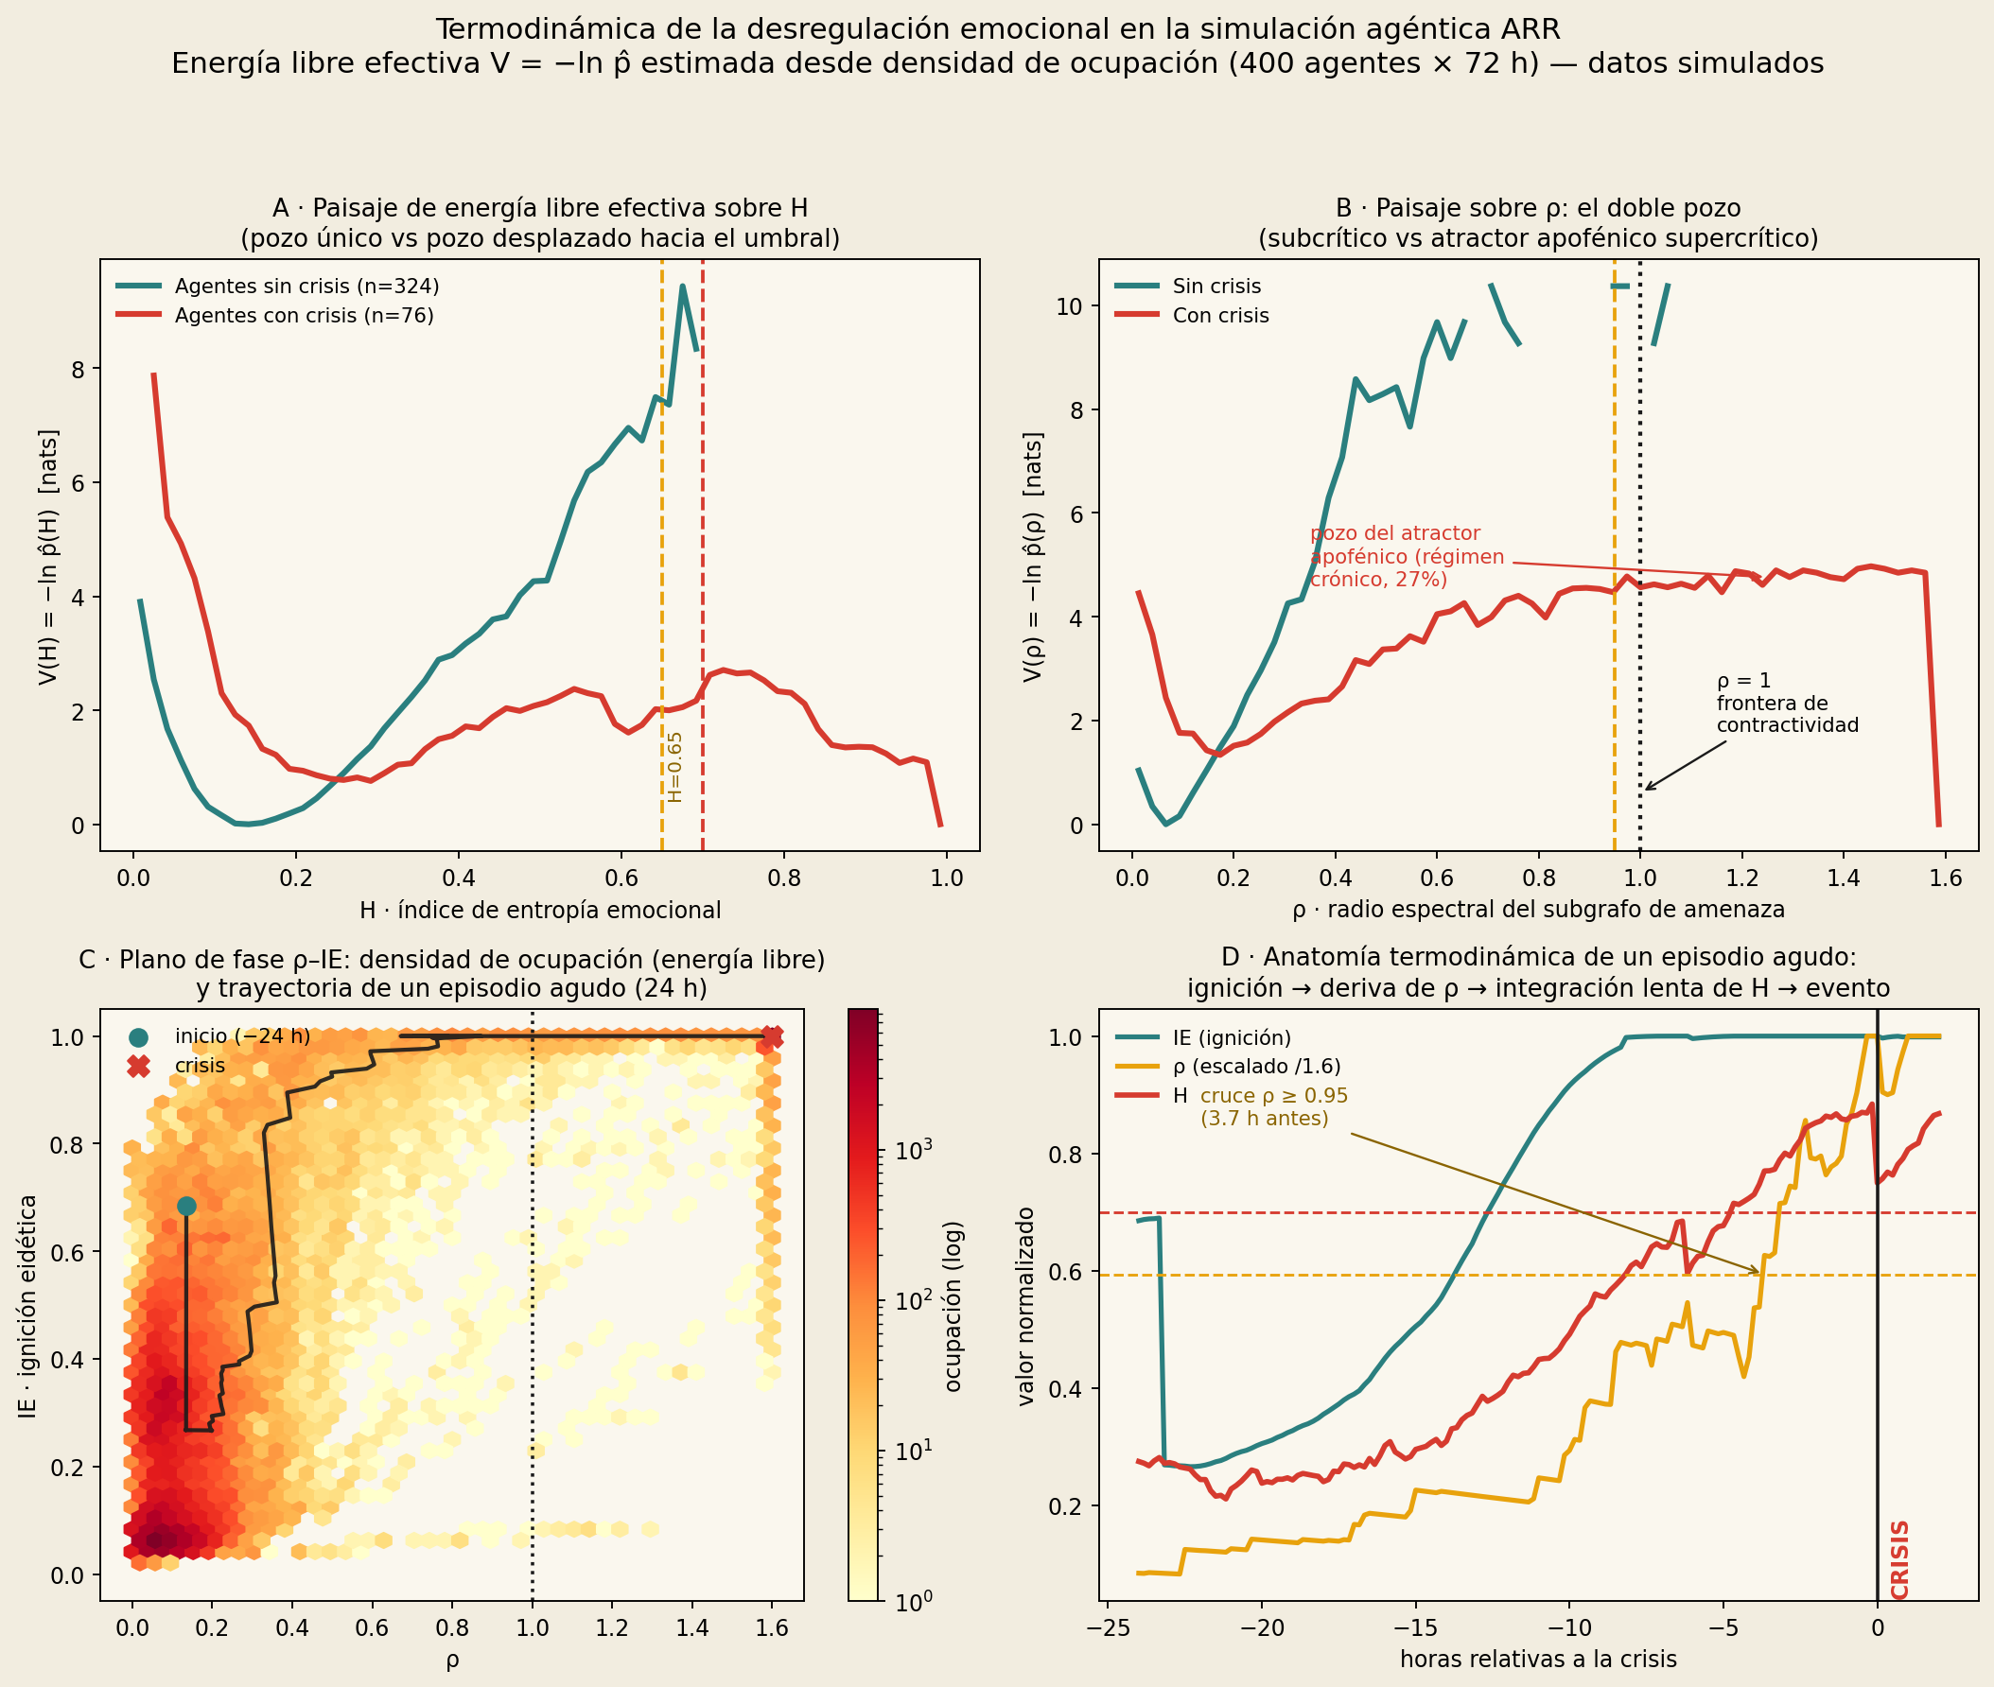
Figura 1. Termodinámica de la desregulación. Energía libre efectiva V = −ln p̂ desde densidad de ocupación (400 agentes × 72 h). (A) Paisaje sobre H: pozo único vs. pozo desplazado hacia el umbral. (B) Paisaje sobre ρ: el doble pozo, con un segundo mínimo más allá de ρ = 1 —el atractor apofénico como estructura de energía libre— ausente en agentes sanos. (C) Plano de fase ρ–IE con la trayectoria de un episodio agudo (inicio verde a −24 h, crisis en X roja). (D) Anatomía temporal: ignición, deriva de ρ (cruce 3.7 h antes) e integración lenta de H.

7. Convergencia emergente con el modelo biosocial
El modelo biosocial (Linehan, 1993) caracteriza la vulnerabilidad emocional por tres rasgos descriptivos: sensibilidad basal elevada, mayor reactividad y retorno lento a la línea base. Son datos, no mecanismo: el modelo los postula, no los deriva. Preguntamos si emergen de nuestra dinámica sin ser programados como forma de curva. Promediando la respuesta de H a estresores aislados (sin otro estresor 2 h antes ni crisis en ±6 h), alineada al estímulo:
Rasgo (Linehan, 1993) | Desregulados | Regulados | Concordancia
Línea base de H | 0.247 | 0.138 | Sí — sensibilidad basal ↑
Pico promedio | 0.353 | 0.177 | Sí — reactividad ↑ (×2)
Retorno al 90% (mediana) | 10.0 h | 1.2 h | Sí — retorno lento (×8)
Pendiente de subida (1.ª h) | — | — | No diferenciada
Tabla 2. Concordancia con el modelo biosocial. Tres de cuatro rasgos emergen espontáneamente; el más característico —retorno lento— es el más marcado. La cinética de subida no se diferenció (posible artefacto de la resolución de 10 min). n de curvas aisladas = 24.
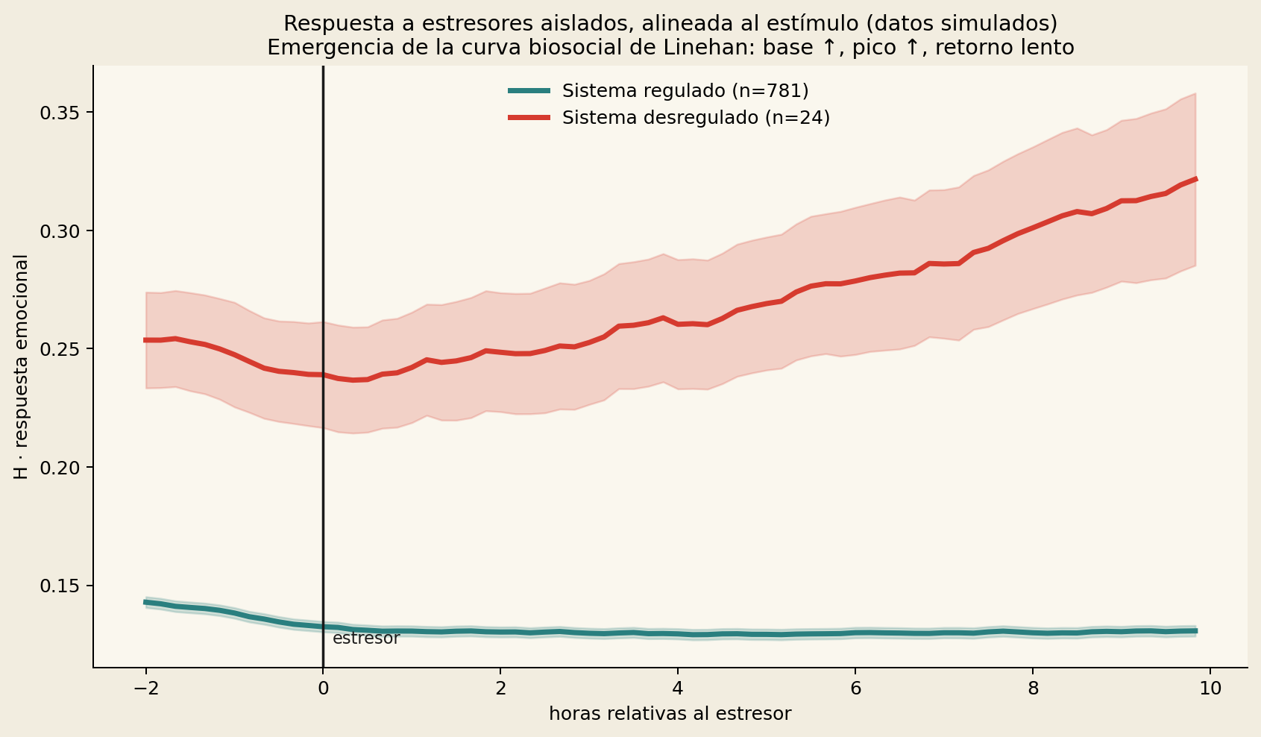
Figura 2. Respuesta a estresores aislados, alineada al estímulo (media ± error estándar; datos simulados). La banda desregulada parte más alto, alcanza mayor pico y retorna mucho más lentamente —la forma canónica de la curva biosocial— sin que dicha forma haya sido introducida en el modelo.
La interpretación es de validez convergente: una regularidad clínica establecida por Linehan desde la tradición conductual-dialéctica cae como consecuencia de una dinámica derivada de la TMR y el procesamiento predictivo. El modelo no fue ajustado a la curva; la curva es la firma observable de la dinámica de ρ. Más aún, el retorno lento se identifica formalmente con el enlentecimiento crítico (Scheffer et al., 2009): un sistema cerca de ρ = 1 tarda más en relajarse tras una perturbación. "El desregulado tarda en calmarse" (clínica) y "critical slowing down" (sistemas dinámicos) resultan el mismo fenómeno en dos vocabularios; ARR los unifica. La convergencia no prueba que el mecanismo sea correcto —una forma de curva es multiplemente realizable—, pero eleva la plausibilidad de un marco que, sin ajuste ad hoc, reproduce firmas de tres literaturas independientes.

8. Predicciones falsables y condiciones de frontera

8.1. La cascada de tres relojes (condicionada)
Corregida por la simulación, la predicción se restringe a episodios agudos: en las escaladas que culminan en evento clínico adjudicado, la secuencia esperada es IE se eleva → ρ deriva hacia 1 → los índices globales cruzan sus umbrales → evento, de forma probabilística, no como orden estricto universal. Cada eslabón es falsable por separado. La adjudicación de eventos será realizada por panel clínico ciego a los valores del operador. El estudio piloto de dos muestras (clínica en tratamiento DBT, n = 30; comunitaria universitaria, n = 100) contrastará esta predicción.

8.2. Comparadores predefinidos
ARR se comparará contra (a) una media móvil de valencia negativa y (b) la frecuencia de contenido rumiativo sin estructura de grafo. Criterio: discriminación temporal (AUC a 6, 12 y 24 h). Declaramos el resultado que falsaría la contribución: si el radio espectral no supera a la valencia en el horizonte largo, la estructura relacional es matemática decorativa y deberá revisarse de raíz.

8.3. Ignición eidética no es psicosis
Tres criterios distinguen el constructo de los fenómenos psicóticos: (a) conservación del juicio de realidad —la persona en ignición, interpelada, reconoce que el escenario no ocurre, aunque su conducta y fisiología respondan como si ocurriera—; (b) contenido anclado a la red autobiográfica, no percepciones sin fuente; y (c) reversibilidad por perturbación contextual (base de las técnicas somáticas de la DBT; Linehan, 1993). Estas condiciones son también predicciones: si la ignición no revierte con perturbación, el constructo está mal delimitado. Los participantes con episodio psicótico actual quedan excluidos del piloto, y la extensión al espectro psicótico se declara fuera de alcance.

9. Implicaciones teóricas: dos regímenes de un operador
La formalización tiene una consecuencia unificadora dentro del programa computacional en que se inscribe, cuyo fundamento formal —el procesamiento psicológico como inferencia activa, con el sufrimiento crónico modelado como Disonancia Lógica Absoluta (DLA): un mínimo local patológico de energía libre variacional del que las creencias posteriores no pueden converger a un estado de menor sorpresa— se desarrolla en Cáceres Cortés (2026). El operador ARR es, en esos términos, la proyección dinámica sobre conducta verbal de un subconjunto de la red bayesiana de 22 nodos allí definida: el subgrafo de amenaza cuya autoamplificación (ρ ≥ 1) es la firma relacional-temporal de la DLA. Así, la coherencia predictiva disfuncional crónica —asignación narrativa rígida y esquema-consistente— corresponde a ρ oscilando persistentemente cerca de 1 sin cruzarlo (una red supercríticamente tensada que absorbe la experiencia sin estallar), y el colapso narrativo paroxístico agudo al cruce con ignición. Las cadenas denominadas silogismos del sufrimiento se identifican con los caminos de derivación de alta fuerza funcional del grafo, y su "conclusión sentida como verdad" con el producto de la ignición: el silogismo deja de ser argumento cuando su conclusión adquiere registro perceptual. Que constructos formulados independientemente colapsen en regímenes de un único objeto formal es evidencia de coherencia interna del programa —del tipo que Lakatos consideraba progresivo—, y añade predicciones: la DPC crónica debería exhibir alta fuerza de ciclo con baja variabilidad de ρ, un perfil distinguible del riesgo agudo.

10. Limitaciones
Limitaciones teóricas: el parseo relacional depende de un modelo de lenguaje cuyos sesgos (dialectales, socioculturales) pueden propagarse al grafo, y el piloto chileno no garantiza generalización a otras variedades del español; la razón de precisiones se infiere conductual y lingüísticamente, no se mide neurofisiológicamente; la ventana conversacional muestrea la dinámica de forma intermitente. Limitaciones de la simulación: el mundo simulado incorpora los supuestos del modelo, por lo que corrobora consistencia, no verdad —los AUC próximos a la unidad son artefacto esperable y no anticipan el desempeño en humanos; la parametrización, aunque congelada y reportada, es una entre muchas y un análisis de sensibilidad queda pendiente; el n de curvas biosociales aisladas es pequeño; y la resolución de 10 min puede ocultar cinéticas rápidas, lo que probablemente explica la no diferenciación de la pendiente de subida. Finalmente, el conflicto de interés estructural declarado se mitiga por depósito previo de parámetros, adjudicación ciega, comparadores predefinidos y compromiso de publicar resultados negativos.

11. Conclusión
La TMR explicó cómo el lenguaje construye redes que transforman funciones; nunca formalizó el umbral en que esas funciones cambian de registro ni la condición recursiva en que la red se vuelve su propio contexto. Este artículo nombra ambos pliegues —ignición eidética y control contextual endógeno—, les da mecanismo mediante el procesamiento predictivo, y los vuelve medibles mediante un operador cuyo radio espectral formaliza la frontera entre rumiar y estar atrapado. Sometido a una simulación diseñada para fallar, el operador resulta generativo, anticipatorio y capaz de reproducir sin ajuste la partición clínica de regímenes y la curva biosocial de Linehan; simultáneamente, la simulación refuta la versión estricta de su predicción temporal y delimita con honestidad su ventaja frente a alternativas simples. La teoría queda más expuesta a refutación y mejor especificada para el piloto que la contrastará. Si el piloto la sostiene, la clínica ganará una señal temprana interpretable donde hoy solo hay reconstrucción retrospectiva; si no, la TMR habrá ganado la formalización de un punto ciego que merecía nombre. El Apéndice A permite a cualquier tercero reproducir cada número de este trabajo.

Apéndice A. Protocolo agéntico de replicación
Se especifica el modelo con detalle suficiente para reimplementación independiente. La implementación de referencia se depositará (repositorio con control de versión y semilla fija) junto al preregistro del piloto.

A.1. Constantes globales (congeladas)
Símbolo | Valor | Significado
N | 400 | número de agentes
K | 20 | nodos del grafo de amenaza
T | 432 | pasos (10 min c/u = 72 h)
DECAY_W | 0.995 | decaimiento de pesos por paso
DECAY_A | 0.90 | decaimiento de activación por paso
τ_H | 18 | integración de H (≈ 3 h)
umbral crisis | H ≥ 0.70 | refractario 36 pasos (6 h)
umbrales ρ / IE | 0.95 / 0.50 | clasificación de onset

A.2. Parámetros fenotípicos por agente
deriv_base ~ Beta(2,5) * 0.25 # propensión a derivar
ign_suscept ~ Beta(2,4) * 1.6 # susceptibilidad de ignición
allost ~ Beta(2,5) * 0.8 # carga alostática basal
skills ~ Beta(2,3) * 0.6 # habilidades (atenúan ganancia)
stress_rate ~ Uniform(0.02, 0.12) # tasa de estresores externos
W_basal[s,d] ~ Uniform(0.02,0.12) sobre ~1.5K aristas aleatorias

A.3. Bucle de actualización (pseudocódigo)
para t en 0..T-1:
night = 1 si hora en [22,7) sino 0
sens_prec = 0.9 - 0.45*night
# 1. estresores externos (contacto directo)
hits ~ Bernoulli(stress_rate/K*6) por nodo
act += hits * U(0.3,0.8) * (0.6+allost)
# 2. propagacion por el grafo
act = clip(act*DECAY_A + (W . act)*0.25, 0, 3)
total_act = mean(act)
# 3. ignicion eidetica
prior = clip(prior*0.97 + 0.10*total_act*ign_suscept
+ 0.02*allost, 0.05, 2.5)
IE = sigmoide(4*(prior - sens_prec))
# 4. derivacion endogena (recursion); IE amplifica ganancia
p_der = clip(deriv_base*(0.3+1.8*total_act), 0, 0.9)
n_new ~ Poisson(p_der*3)
gain = (0.10 + gamma_ign*0.30*IE) * (1 - 0.6*skills)
cada arista nueva: origen prop. act; W[s,d] += gain*U(0.5,1.5)
con prob 0.25*total_act: cerrar ciclo W[d,s] += gain*0.7
W *= DECAY_W ; aplicar habilidades (W *= 0.93 estocast.)
# 5. operador
rho = max(|eigvals(W)|)
# 6. indice global (integracion lenta)
drive = 0.55*tanh(total_act) + 0.30*IE + 0.25*allost
+ 0.15*max(rho-0.8, 0)
H += (clip(drive,0,1.2) - H)/tau_H ; H += ruido(0,0.008)
# 7. crisis
si H>=0.70 y no refractario: registrar evento;
act*=0.4; W*=0.85; prior*=0.7; H*=0.85; refract=36

A.4. Condiciones y métricas
Condición completa: γign = 1. Ablación: γign = 0 (misma semilla; aísla la contribución causal de la ignición). Onset = último cruce ascendente del umbral en la ventana de 24 h previa. Cascada completa = IE ≤ ρ ≤ H ≤ evento en tiempos de onset. AUC = estadístico de Mann-Whitney para "evento dentro del horizonte h", excluyendo refractario. Comparadores: media móvil (ventana 9) de la activación total; frecuencia de derivación por ventana. Régimen crónico = ρ ≥ 0.95 durante > 80% de la ventana previa. Curva biosocial = respuesta de H alineada a estresores aislados. Semilla de referencia = 1.

Referencias
Barrett, L. F. (2017). The theory of constructed emotion: An active inference account of interoception and categorization. Social Cognitive and Affective Neuroscience, 12(1), 1–23.
Borsboom, D. (2017). A network theory of mental disorders. World Psychiatry, 16(1), 5–13.
Cáceres Cortés, J. (2026). Procesamiento psicológico como sistema de inferencia activa: fundamentos computacionales de la coherencia y el sufrimiento [Preprint]. Zenodo. https://doi.org/10.5281/zenodo.20369629
Festinger, L. (1957). A theory of cognitive dissonance. Stanford University Press.
Corlett, P. R., Horga, G., Fletcher, P. C., Alderson-Day, B., Schmack, K., & Powers, A. R. (2019). Hallucinations and strong priors. Trends in Cognitive Sciences, 23(2), 114–127.
Fletcher, P. C., & Frith, C. D. (2009). Perceiving is believing: A Bayesian approach to explaining the positive symptoms of schizophrenia. Nature Reviews Neuroscience, 10(1), 48–58.
Friston, K. (2010). The free-energy principle: A unified brain theory? Nature Reviews Neuroscience, 11(2), 127–138.
Hayes, S. C., Barnes-Holmes, D., & Roche, B. (Eds.). (2001). Relational frame theory: A post-Skinnerian account of human language and cognition. Kluwer Academic/Plenum.
Hayes, S. C., Strosahl, K. D., & Wilson, K. G. (2012). Acceptance and commitment therapy: The process and practice of mindful change (2nd ed.). Guilford Press.
Kapur, S. (2003). Psychosis as a state of aberrant salience. American Journal of Psychiatry, 160(1), 13–23.
Linehan, M. M. (1993). Cognitive-behavioral treatment of borderline personality disorder. Guilford Press.
Nelson, B., McGorry, P. D., Wichers, M., Wigman, J. T. W., & Hartmann, J. A. (2017). Moving from static to dynamic models of the onset of mental disorder. JAMA Psychiatry, 74(5), 528–534.
Nolen-Hoeksema, S. (1991). Responses to depression and their effects on the duration of depressive episodes. Journal of Abnormal Psychology, 100(4), 569–582.
Nolen-Hoeksema, S., Wisco, B. E., & Lyubomirsky, S. (2008). Rethinking rumination. Perspectives on Psychological Science, 3(5), 400–424.
Olthof, M., Hasselman, F., Strunk, G., van Rooij, M., Aas, B., Helmich, M. A., Schiepek, G., & Lichtwarck-Aschoff, A. (2020). Critical fluctuations as an early-warning signal for sudden gains and losses. Clinical Psychological Science, 8(1), 25–35.
Powers, A. R., Mathys, C., & Corlett, P. R. (2017). Pavlovian conditioning–induced hallucinations result from overweighting of perceptual priors. Science, 357(6351), 596–600.
Scheffer, M., Bascompte, J., Brock, W. A., Brovkin, V., Carpenter, S. R., Dakos, V., Held, H., van Nes, E. H., Rietkerk, M., & Sugihara, G. (2009). Early-warning signals for critical transitions. Nature, 461(7260), 53–59.
Sterzer, P., Adams, R. A., Fletcher, P., Frith, C., Lawrie, S. M., Muckli, L., Petrovic, P., Uhlhaas, P., Voss, M., & Corlett, P. R. (2018). The predictive coding account of psychosis. Biological Psychiatry, 84(9), 634–643.
Törneke, N. (2010). Learning RFT: An introduction to relational frame theory and its clinical application. Context Press.
van de Leemput, I. A., Wichers, M., Cramer, A. O. J., Borsboom, D., Tuerlinckx, F., Kuppens, P., van Nes, E. H., Viechtbauer, W., Giltay, E. J., Aggen, S. H., Derom, C., Jacobs, N., Kendler, K. S., van der Maas, H. L. J., Neale, M. C., Peeters, F., Thiery, E., Zachar, P., & Scheffer, M. (2014). Critical slowing down as early warning for the onset and termination of depression. Proceedings of the National Academy of Sciences, 111(1), 87–92.
Villatte, M., Villatte, J. L., & Hayes, S. C. (2016). Mastering the clinical conversation: Language as intervention. Guilford Press.
Watkins, E. R. (2008). Constructive and unconstructive repetitive thought. Psychological Bulletin, 134(2), 163–206.
Wichers, M., Groot, P. C., & Psychosystems Group. (2016). Critical slowing down as a personalized early warning signal for depression. Psychotherapy and Psychosomatics, 85(2), 114–116.

